【邀 请 函】
Ａ级防护衣和SCBA基本教育培训

尊敬的客户：
上海仪昌，作为专业从事精密测量仪器，工业安全器材的销售，技术培训及售后服务工作的进口代理公司，拥有专业技术人员，有检测产品销售、应用和维修及售后服务的丰富经营经验，与世界各地的供应商及各行业用户建立了良好的长期合作关系。为了更好地分享产品与技术的最新发展、共同研讨产品与技术的应用。我们很荣幸邀请到台湾高级培训讲师罗方正先生为本次培训课程的主讲老师，在此诚挚地邀请您参加定于2013年12月26日在昆山技术中心举办的“工业安全器材Ａ级防护衣和SCBA基本教育培训”。
了解为您量身打造的工业安防解决方案、共享优秀企业安防经验、与专家和同行一起交流工业安防技巧、实现共同的提高和发展，我们深信本次课程培训活动将再次成为您与上海仪昌沟通交流、分享经验、深化友谊的最佳平台，敬请您届时莅临！
培训时间： | 2013年12月26日 | 联 系 人： | 李士雪
培训地点： | 上海仪昌机电昆山技术中心 | 垂询电话： | 0512-50175485
收费方式： | 免费 | 传 真： | 0512-50175496
E-mail： | Yeton_marketing@vip.163.com

参会回执：
单位名称
参会代表姓名 | 职 务 | 手机 | 邮件地址

**每单位限 2 人报名，回执单请签字盖章，请在 12 月 10 日之前回传0512-50175496或发送电子邮件，以确认您的出席！
**如需安排住宿，请注明。谢谢！

培 训 日 程 安 排 表
时 间 | 主 题
8:30-9:00 | 签到
9:00-10:15 | 紧急应变使用技巧与经验分享
10:30-:11:45 | SCBA基本教育训练
12:00-13:00 | 午餐
13:00-14:00 | SCBA基本教育训练
14:15-15:45 | A级防护衣介绍与使用
16:00-17:00 | 密闭空间作业演练

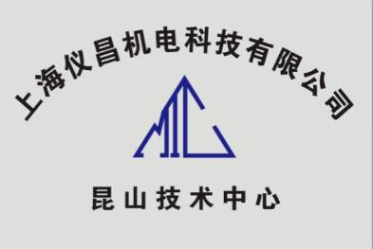
昆山技术中心服务内容简介
昆山技术中心拥有专业的技术团队，资深的培训讲师、配套的的安全设施、先进的安全设备、可以为您提供安全课程培训、模拟训练、认证考核、产品维护等一系列服务。我们拥有高空防坠落培训、紧急密闭空间救援培训，可以提供大型安全培训及考核并可颁发培训证书。
充气服务：SCBA气瓶的充气服务，残废气排除，气瓶外观检查充气后，压力表数值校验瓶头阀手转轮检查气瓶接送服务
课程培训：SCBA教育训练初阶及高阶训练；空压机初阶及高阶培训；PAPR（电动送风机）培训；防护衣培训、PPE；防爆柜课程培训；泄露处理培训；防坠落培训
模拟训练：Capital密闭空间系统，防坠落培训
产品维护：A级防护衣气密检测、全面式面罩拆解清洗、消防衣清洗、SCBA功能检测、气瓶水压检测等服务
技术维修：SCOTT系列产品、消防衣等产品维修

昆山技术中心位置: 江苏省昆山市花桥镇蓬青路888号立德企业家园32栋2室
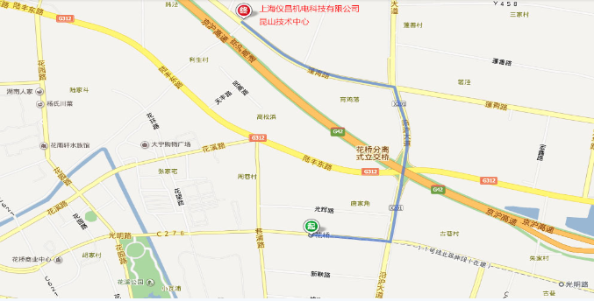
详细交通路线图请点击查看：http://www.yeton.com.cn/Safety/location.Technical-centre.261.html

